2026年市区小学、初中招生工作意见

各镇教育管理办公室，各中小学、幼儿园：
为贯彻落实《教育部办公厅关于开展基础教育规范管理巩固年的通知》（教基厅函〔2026〕5号）精神及《2026年南通市义务教育学校招生入学工作意见》（通教发〔2026〕10号）要求，结合市区小学、初中的事业现状，现就今年市区小学、初中的招生工作提出如下意见，请遵照执行。
一、市区小学招生
1.招生对象：户籍在市区小学（实验小学、南苑小学、城南小学、紫薇小学、长江小学、汇龙小学、城东小学、善成小学、启东经济开发区实验小学、英邦小学、学华小学、蝶湖小学）施教范围内的年满6周岁的适龄儿童（2020年8月31日及之前出生）。
2.招生范围：见“2026年市区小学施教区范围”（附件1）。施教区域为原汇龙镇和启东经济开发区，包括划入启东经济开发区代管的汇龙镇大洪村，原民主镇新村村，原惠丰镇小效村、庙效村、三星村，汇龙镇南郊村、台角村、五四村、士清村、爱新村的1、2、3、10、11、12村民组以及惠萍镇的民胜南路（含延伸段）以东、丁仓港河以西、世纪大道以南、沿江公路以北区域。
其中开发区代管的新村村、小效村、庙效村、三星村列入善成小学施教范围；开发区代管的大洪村、汇龙镇爱新村的1、2、3、10、11、12村民组列入启东经济开发区实验小学施教范围；汇龙镇台角村、五四村、士清村、中央河以北的城北村列入英邦小学施教范围；建设路以东、丁仓港河以西、河南路以南、世纪大道以北列入城东小学施教范围；头兴港河以东、庙港河以西、世纪大道以南、沿江公路以北列入城南小学施教范围；庙港河以东、丁仓港河以西、中央河以南、紫薇路以北列入学华小学施教范围；公园路以东、庙港河以西的紫薇一村、紫薇苑、长龙苑划入长江小学施教区域；江海路以东、公园路以西、长兴街以南、紫薇路以北为长江小学、紫薇小学共同的施教区域，既可去长江小学入学，也可去紫薇小学入学，但一旦报名入学一所学校后，两校之间不得转学。
二、市区初中招生
1.招生对象：户籍在市区初中（折桂中学、百杏中学、长江中学、南苑中学、开发区中学、蝶湖中学）施教范围内的汇龙镇、启东经济开发区，以及惠萍镇的庙港村、果园村1~12组、公和村1~6组和14~28组区域内2026届六年级学生。
2.招生范围：见“2026年市区初中施教区范围”（附件2）。其中头兴港河以东、公园路以西、紫薇路以南、长江路以北区域内学生，既可去长江中学入学，也可去折桂中学入学，但一旦报名入学一所学校后，两校之间不得转学；开发区代管的新村村、小效村、庙效村、三星村以及原圩角户籍的2026届六年级学生列入开发区中学施教范围；原惠丰户籍（除小效村、庙效村、三星村）的2026届六年级学生列入南苑中学施教范围；惠萍镇庙港村、果园村1~12组、公和村1~6组和14~28组户籍的2026届六年级学生列入南苑中学施教范围；原永阳户籍的2026届六年级学生列入长江中学施教范围。
三、蝶湖小学、蝶湖中学招生
蝶湖小学、蝶湖中学2026年秋季招生按照启东市蝶湖小学、蝶湖中学施教区划分方案入学。
为解决主城区部分学校的大校额、大班额问题，推进新城区优质教育资源持续扩容，以下几类对象也可去蝶湖小学、蝶湖中学入学。
1.折桂中学、南苑中学、百杏中学施教区内的学生
折桂中学、南苑中学、百杏中学2026年原施教区不变。上述学校施教区内起始年级学生，既可按原有施教区规定入学，也可选择去蝶湖中学入学，上述三所学校去蝶湖中学入学的人数原则上分别不超过200人、200人、100人。
2.实验小学、南苑小学、汇龙小学、城东小学施教区内的学生
实验小学、南苑小学、汇龙小学、城东小学2026年原施教区不变。上述学校施教区内起始年级学生，既可按原有施教区规定入学，也可选择去蝶湖小学入学，上述四所学校去蝶湖小学入学的上限人数原则上分别不超过200人、200人、100人、50人。
上述1、2条款中的起始年级学生直接在蝶湖中学、蝶湖小学报名，如报名人数超过限定人数，原则上由两所学校组织摇号，随机录取。未录取的新生可到所属施教区学校补报名，保证录取。
3.开发区中学施教区内的学生
如果开发区中学起始年级超过标准班额，该校施教区内新城区的学生可自愿申请入学蝶湖中学，先在开发区中学报名，待学校通知后再书面提出申请。
上述三类对象，起始年级一旦选择好了学校，无特殊情况不再允许转学。
四、其他对象入学
1.民办学校学生
民办学校全面实行公民同招。民办学校要严格按照上级教育行政部门要求，规范实施公民同招。公办民办学校同步登记报名、同步招生录取、同步注册学籍，坚决杜绝提前招生和掐尖招生。
民办学校报名人数超过招生计划数时，所有报名人员全部实行电脑随机派位录取；若报名人数未超过招生计划数，一次性全部录取。民办九年一贯制学校的初中招生在保证小学直升需求后仍有余额且多余名额少于报名人数的，也采取电脑随机派位方式录取。电脑随机派位录取时，邀请公证机关参加，全程接受社会监督，派位结果及时向社会公开。
2.非启东户籍外来务工人员子女
在启东市区务工的非启东户籍外来务工人员子女接受义务教育入学的学校及计划：长江小学30人、城东小学30人、城南小学100人、善成小学70人、英邦小学50人、圩角小学10人、民主小学20人、惠丰小学15人、徐龙小学30人、香格小学10人、永阳小学30人、南阳小学10人、开发区中学50人、建新中学20人、南阳中学30人、惠和初级中学30人。今年，长江小学、城东小学的起始年级接受外来务工子女报名。
非启东户籍外来务工人员子女接受义务教育入学，实行网上报名。对网上报名有困难的家长，可以现场帮助报名，现场帮助报名地点：市政务中心一楼B区综合窗口。在办理时，需提供如下材料的原件：监护人及其子女的户口簿、监护人身份证、非启东户籍外来务工人员与用工单位签订的劳动合同或工商营业执照、在启东市区居住的居住证。如果招生学校的报名人数超过招生人数，实行摇号。未摇到号的适龄儿童，市教育体育局将根据学校的学额，统筹安排到相关学校。
各有关学校要按照《关于做好来启务工就业农民子女义务教育工作的通知》（启教教〔2007〕17号）的精神，切实做好在启东市区务工的非启东户籍外来务工人员子女接受义务教育的入学工作，实现符合基本条件的外来人员子女“应上尽上”。
3.无房户
无房户是指本文件所述的招生对象，其监护人及入学少年儿童无产权房。其子女入学统筹安排方案：
（1）小学阶段
适龄儿童户籍在人民路以北、头兴港河以西，安排到启东经济开发区实验小学就读。
适龄儿童户籍在人民路以南、头兴港河以西，安排到善成小学就读。
适龄儿童户籍在人民路以北、头兴港河以东、庙港河以西，安排到英邦小学就读。
适龄儿童户籍在人民路以南、头兴港河以东、庙港河以西，安排到城南小学就读。
适龄儿童户籍在人民路以北、庙港河以东、丁仓港河以西，安排到学华小学就读。
适龄儿童户籍在人民路以南、庙港河以东、丁仓港河以西，安排到城东小学就读。
（2）初中阶段
入学少年户籍在头兴港河以西，安排到开发区中学就读。
入学少年户籍在人民路以北、头兴港河以东、丁仓港河以西，安排到长江中学就读。
入学少年户籍在人民路以南、头兴港河以东、丁仓港河以西，安排到南苑中学就读。
4.拆迁户
在本市城市规划区内（含开发区），因城市发展需要拆迁的拆迁户，其子女新生入学，凭相关部门确认的名单及拆迁补偿安置协议、户口簿等材料，可在安置地施教区学校就读，也可在拆出地施教区学校就读（两选一）。
5.指定区域一手商品房购买户
根据《关于新购商品住房安排义务教育阶段学位的通知（试行）》（启教发〔2026〕12号），凡在我市指定区域（北至南苑路、南至沿江公路、东至丁仓港路、西至华石路）购买一手商品住房的购房人，凭不动产权证或预（销）售商品房网签备案合同，其义务教育阶段适龄子女既可在该商品住宅所在施教区的中小学校入学，也可在蝶湖小学或蝶湖中学入学，起始年级享受施教区学生同等待遇，非起始年级按照本方案中转入学生条例统筹安排。
6.保障性租赁住房承租户
根据南通市《市政府办公室关于支持发展保障性租赁住房的实施意见》（通政办发〔2022〕28号）精神，我市于2024年起实施保障性租赁住房承租人子女入学义务教育阶段学校方案，具体内容如下：
（1）保障性租赁住房房源由启东市住房和城乡建设局确定，并向社会公布。
（2）保障性租赁住房承租人如需办理少年、儿童入学的，该承租人必须是入学少年、儿童的法定监护人；且入学少年、儿童及监护人在市区无住宅住房。
（3）承租的保障性租赁住房必须是住宅型住房，单套住房面积不少于40平方米。
（4）承租人凭保障性租赁住房作为学位房入学后，该住房小学六年、初中三年内只提供一个学位（同一家庭除外）。
（5）承租人承租保障性租赁住房，其义务教育阶段适龄子女可在该保障性租赁住房所在施教区的中小学校入学。如保障性租赁住房在城区范围内，承租人其义务教育阶段适龄子女也可在蝶湖小学或蝶湖中学入学，起始年级入学享受施教区学生同等待遇，非起始年级按照本方案中转入学生条例统筹安排；幼儿园入学的与市区户口幼儿同等待遇。
（6）保障性租赁住房承租人将承租的保障性住房作为学位房入学时，须提供租赁合同、租赁交费发票及水电费发票作为依据。
7.二孩家庭子女
二孩家庭子女优先保障入学。在确保教育公平的前提下，根据学校学位实际情况，“幼随长”或者“长随幼”就学，尽可能安排多孩家庭的子女与家中其他子女在同一所学校就读，解决孩子分校就读、家长接送不便的实际困难。
8.转入学生
对于符合转学条件、确有转学需求的学生，市教育体育局将依据市区学校学额空余情况，统筹安排、有序接纳。
2026年秋季，户籍、房产在实验小学学区内的转入学生，二、三、四、五、六年级的学生转入长江小学；户籍、房产在南苑小学学区内的转入学生，二、三、四、五、六年级的学生转入城南小学；户籍、房产在紫薇小学学区内的转入学生，四、五、六年级的学生转入英邦小学；户籍、房产在汇龙小学学区内的转入学生，二、三、四、六年级的学生转入长江小学；户籍、房产在学华小学学区内的转入学生，三、四年级的学生转入长江小学；户籍、房产在蝶湖小学学区的转入学生，二、三、六年级的学生转入城东小学或城南小学，五年级转入城南小学；户籍、房产在城东小学学区的转入学生，四年级的学生转入蝶湖小学。
中考学科地理、生物报名后，南通大市范围内原则上不再办理转学手续。开学后各初中学校要给初二、初三家长告知书（回执交学校），让家长知晓此政策要求。
五、报名方式
（一）网上报名
方法一：
支付宝搜索“苏服办”，点击“进入”（图1），将左上角的当前城市切换为“南通市”（图2）；
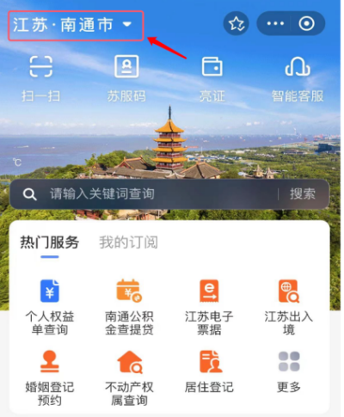
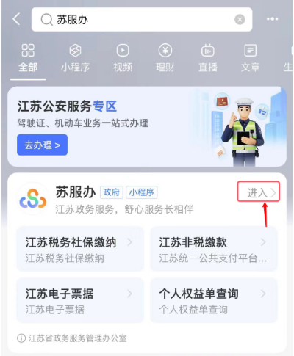

图1 图2
在搜索框中输入“启东入学报名”（图3），点击“启东入学报名”进入（图4）；
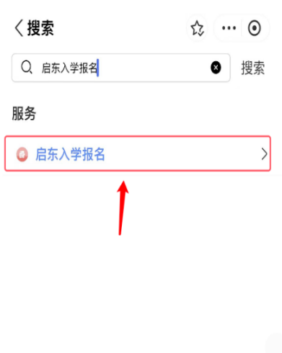
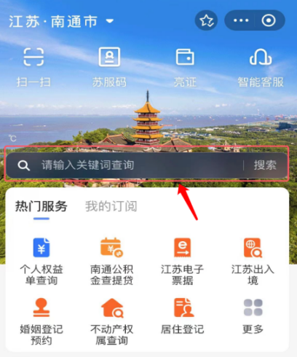

图3 图4
方法二：
手机下载“苏服办”app（图5）；进入“苏服办”app，点击“入学一件事”（图6），选择小学、初中招生报名——启东市。

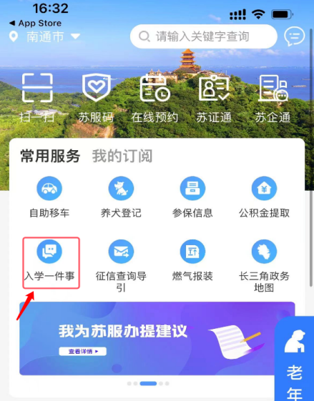
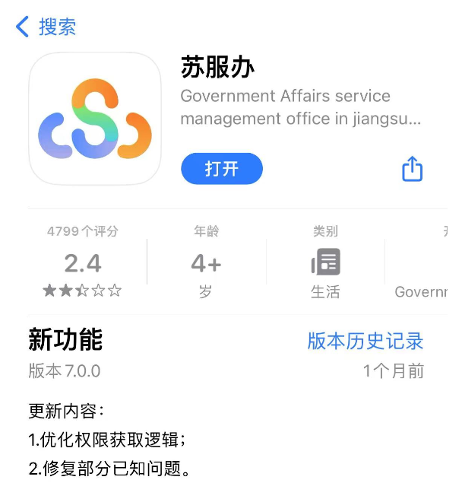

图5 图6
进入报名首页，选择“小学、初中入学”进入专门的报名入口。按要求填写相关信息，确认无误后提交，完成报名，保存报名编号。报名信息递交后在小学、初中报名首页中选择“报名信息”，即可查看报名审核状态。
（二）现场帮助报名
对网上报名有困难的家长，可以现场报名。
1.小学现场报名。由家长携适龄儿童到所在施教区的小学登记报名，并须随带《幼儿素质发展报告书》《户口簿》《不动产权证书》（或《房产证》）及父母双方的居民身份证等有关证件。
2.初中现场报名。初中新生的家长携子女到所在施教区初中登记，并须随带《小学毕业证书》（或《小学修业证书》）、《小学生素质发展报告书》《户口簿》《不动产权证书》（或《房产证》）及父母双方的居民身份证等有关证件。
《户口簿》《不动产权证书》（或《房产证》）上地址必须在同一施教范围内才允许登记。学校核实无误后发放《义务教育入学通知书》，家长带适龄子女在规定时间内到学校办理报到手续。
六、时间安排
1.招生准备
6月15日前，市教育体育局出台《2026年市区小学、初中招生工作意见》。
6月23日前，各市区学校发布招生公告。
2.招生录取
7月1日～3日，符合入学条件的各类学生监护人通过线上注册、报名，完成相关入学申请。拆迁户由拆迁办统一向市教育体育局提供名单和材料。
7月6日～8日，各校审核学生报名信息。
7月9日～10日，非启东户籍外来务工人员子女监护人通过线上注册、报名，完成相关入学申请。因特殊情况，不会线上报名操作的学生家长，可在线上报名的时段，携相关材料直接到政务中心一楼B区综合窗口，由学校安排专人辅导进行线上报名。
7月11日～12日，学校发布录取名单，对所有新生发放入学通知书。
7月13日～14日，二孩家庭子女、线上报名不成功的学生等对象，携相关材料到相应的学校进行现场报名和验审。保障性租赁住房承租户携相关材料到政务中心一楼B区综合窗口报名和验审。
7月11日～18日，市教育体育局招生工作领导组对各校招生录取工作进行抽检。
七、其他说明
1.产权房
（1）居住的住宅用房是指新生父母或其他法定监护人持有的住宅用房的全部产权，非住宅用房产权不得作为入学条件。
（2）按份共有的住宅用房，新生及监护人合计或者其中一人的份额必须达到50平方米以上才允许报名登记。
（3）2019年7月1日开始，学区内的住宅用房小学六年内只提供一个入学学额，初中三年内只提供一个入学学额，同一家庭除外。住宅用房自学生入学后直至该学生毕业，方可允许该住宅用房用作学生入学、转学的产权房。转出学生的住宅用房自转出后，该住宅用房才可用作学生入学、转学的产权房。转入学生的住宅用房自学生转入后直至该学生毕业，方可允许该住宅用房用作学生入学、转学的产权房。
（4）报名时必须提供《不动产权证书》或《房产证》。
2.验印注册
小升初注册。2026年实施小升初学籍注册南通市教育局统筹审核，南通市教育局统一将名单报送省教育厅，各县市方可注册初一新生学籍。各学校严格执行施教区入学政策，明确具体入学范围与入学条件。进一步厘清城市学校与乡镇学校的招生范围，确保县域内乡镇之间、城乡之间不跨区域招生，促进生源合理分布。各初中学校（含民办初中）要将拟注册初一学籍名册于8月10日前报市教体局基教科，市教体局基教科于8月20日前汇总后报南通市教育局审核。
各初中新生验印注册时，本市的2026届小学六年级学生凭加盖“启东市教育体育局学籍管理专用章”印章的《2026年启东市小学毕业生情况登记卡暨初中招生表》注册，此表由市局按照市区初中施教范围分发给有关初中；外市的2026届小学六年级学生凭户口簿、《小学毕业证书》或《小学修业证书》注册。凡未满16周岁（2010年9月1日以后出生）的应届小学六年级学生一律升入初中。凡年龄已满16周岁，且已受满9年义务教育的2026届小学六年级学生（2010年8月31日之前出生）原则上不升入初中。
幼升小注册。凡年满6周岁（2020年8月31日前出生）的适龄儿童，必须依法入学接受义务教育。因特殊情况需暂缓入学的，应办理暂缓入学的证明手续，且待可以入学时，立即组织其入学。小学严禁招收不足6周岁的儿童入学。
各中小学要根据《义务教育法实施细则》，做好新生入学通知工作，各校要全面贯彻《中华人民共和国义务教育法》《中华人民共和国未成年人保护法》等法律法规要求，保障每个适龄儿童少年接受义务教育的权利。要切实履行义务教育控辍保学法定职责，健全控辍保学长效机制，建立“一对一”失学辍学适龄儿童少年工作台账，并全力做好劝返工作。各校不得拒绝或变相拒绝义务教育适龄儿童少年入学。要严格执行学籍管理规定，实行“一人一籍、籍随人走、终身不变”，不得招收借读生和复读生。要严格落实起始年级按省定“标准班额”办学的要求，原则上小学不超45人，初中不超50人，采取有效措施消除大班额。要按照信息非必要不采集原则，采集学生基本信息、家庭住址及家长姓名、联系方式等必要信息，严禁采集学生家长职务和收入等信息。不得利用各类APP、小程序随意反复采集学生相关信息。
招生工作政策性强，社会关注度高，各校要认真做好宣传工作，增加招生工作的透明度，把招生工作的有关政策公布于众；要严肃招生纪律，严禁弄虚作假，徇私舞弊。要按照根据教育部、省、市关于义务教育阶段学校招生入学工作的相关要求和《关于进一步规范招生行为的通知》（启教基〔2015〕45号）中《关于进一步做好义务教育阶段学校“阳光分班”制度的实施意见》分班，不得组织招生考试和学生分班考试，更不得以按文化课成绩等名义分快慢班。发现问题，及时处理，确保今年市区小学、初中招生工作顺利进行。
本招生工作意见解释权归市教育体育局。

附件：1.2026年市区小学施教区范围
2.2026年市区初中施教区范围
3.2026年市区小学、初中学校招生电话

启东市教育体育局
2026年6月10日

附件1

2026年市区小学施教区范围

1.实验小学：头兴港河以东、江海路以西、紫薇路以南、河南路以北；江海路以东、公园路以西、长江路以南、河南路以北。
2.南苑小学：头兴港河以东、建设路以西、河南路以南、世纪大道以北。
3.城南小学：头兴港河以东、民胜南路（含延伸段）以西、世纪大道以南、沿江公路以北。
4.紫薇小学：头兴港河以东、庙港河以西、中央河以南、紫薇路以北；不包含公园路以东、庙港河以西的紫薇一村、紫薇苑、长龙苑。
5.长江小学：江海路以东、公园路以西、长兴街以南、长江路以北；公园路以东、庙港河以西、紫薇路以南、河南路以北；公园路以东、庙港河以西的紫薇一村、紫薇苑、长龙苑。
（注：江海路以东、公园路以西、长兴街以南、紫薇路以北为长江小学、紫薇小学共同的施教区域，既可去长江小学入学，也可去紫薇小学入学，但一旦报名入学一所学校后，两校之间不得转学。）
6.汇龙小学：庙港河以东、丁仓港河以西、紫薇路以南（不含克明村）、河南路（含城东一路）以北。
7.城东小学：建设路以东、丁仓港河以西、河南路以南、世纪大道以北。
8.善成小学：头兴港河以西、人民路以南、沿江公路以北；含开发区代管的新村村、小效村、庙效村、三星村。
9.启东经济开发区实验小学：头兴港河以西、竖海河以东、中央河以南、人民路以北；含开发区代管的大洪村、汇龙镇爱新村的1、2、3、10、11、12村民组。
10.英邦小学：汇龙镇台角村、五四村、士清村、中央河以北的城北村。
11.学华小学：庙港河以东、丁仓港河以西、中央河以南、紫薇路以北（含克明村）。
12.蝶湖小学：民胜南路（含延伸段）以东、丁仓港河以西、世纪大道以南、沿江公路以北。
链接：启东市市区中小学学区地图
https://ntgsc-smt-web.nantong.gov.cn/nantong/recommend?type=1（市民可打开“南通百通”启东频道——查学区应用，通过地图或列表等形式查询学区。）

附件2

2026年市区初中施教区范围

1.折桂中学：头兴港河以东、公园路以西、紫薇路以南、河南路以北。
2.百杏中学：庙港河以东、丁仓港河以西、中央河以南、河南路以北；建设路以东、丁仓港河以西、河南路以南、南苑路以北；公园路以东、庙港河以西、长江路以南、河南路以北。
3.长江中学：头兴港河以东、庙港河以西、中央河以南、长江路以北；原永阳户籍。
（注：头兴港河以东、公园路以西、紫薇路以南、长江路以北区域内学生，既可去长江中学入学，也可去折桂中学入学，但一旦报名入学一所学校后，两校之间不得转学。）
4.南苑中学：头兴港河以东、建设路以西、河南路以南、世纪大道以北；建设路以东、丁仓港河以西、南苑路以南、世纪大道以北；民胜南路（含延伸段）以东、丁仓港河以西、世纪大道以南、沿江公路以北；惠萍镇庙港村、果园村1—12组、公和村1—6组和14—28组户籍；沿江公路以南原惠丰户籍。
5.开发区中学：头兴港河以西、中央河以南、世纪大道以北；开发区代管的新村村、小效村、庙效村、三星村以及原圩角户籍。
6.蝶湖中学：头兴港河以东、民胜南路（含延伸段）以西、世纪大道以南、沿江公路以北。
链接：启东市市区中小学学区地图
https://ntgsc-smt-web.nantong.gov.cn/nantong/recommend?type=1（市民可打开“南通百通”启东频道——查学区应用，通过地图或列表等形式查询学区。）

附件3
2026年市区小学、初中学校招生电话
序号 | 学 校 | 招生电话
1 | 江苏省启东实验小学 | 83313401
2 | 启东市南苑小学 | 80926602
3 | 启东市汇龙小学 | 80929291
4 | 启东市长江小学 | 83316502
5 | 启东市紫薇小学 | 68959008
6 | 启东市善成小学 | 83357670
7 | 启东市学华小学 | 69813912
8 | 启东市英邦小学 | 68635920
9 | 启东经济开发区小学 | 83116668
10 | 启东市城南小学 | 68183377
11 | 启东市城东小学 | 69961579
12 | 启东市蝶湖小学 | 80285906
13 | 启东折桂中学 | 83312519
14 | 启东市百杏中学 | 83313460
15 | 启东市长江中学 | 80926732
16 | 启东市南苑中学 | 83326767
17 | 启东市开发区中学 | 80920207
18 | 启东市蝶湖中学 | 80285830
19 | 启东市特殊教育学校 | 83101986
20 | 启东市少年业余体育学校 | 80285821
市政务中心学籍管理窗口咨询电话：83313323

